**江苏省仪征中学2022-2023学年度第二学期高二地理学科导学案**

**一轮复习 地球的演化与圈层2**

研制人：李学忠 审核人：林爱红

班级：__________ 姓名：__________ 学号：________ 授课日期：2023年5月30日

**【课程标准及要求】**

运用资料，说明地球的圈层结构。

运用地质年代表等资料，简要描述地球的演化过程。

**【导读——读教材，夯基础】**

阅读必修 一 教材第2--10页

**【导学——培素养，引价值】**

2．地球形成与演化简史

|  |  |
| --- | --- |
| 地球组分 | 形成及演化过程 |
| 原始地球 | 地球起源于大约______年以前的原始太阳星云 |
| 岩石圈  的形成 | 地球温度逐步______，内部物质出现分异。密度大的物质渐渐聚集到地球的中心，形成地核；密度较小的物质向____集中，形成地幔和地壳 |
| 大气圈 | 广泛发生的火山喷发，释放出水蒸气、__________等气体，构成了原始的大气圈 |
| 水圈 | 随着地表温度下降，气态水发生凝结，通过降雨落到地面，形成由河流、湖泊和________等组成的水圈 |
| 生物圈 | ①生命形成：目前发现的地球上最早的生物化石的年代大约距今38.5亿年；  ②生命大爆发：大约________年前，出现了一大批生物种类。此后地球进入________宙；  ③人类诞生：大约________年前 |

3.地球演化特征

(1)生物演化

|  |  |
| --- | --- |
| 总体趋势 | 从低级到高级、从________到______、从单细胞到多细胞 |
| 伴随着一些生物的衰退和灭亡，是另一些生物的________和________ |
| 历程 | 空间分布：海洋→________ |
| 植物：藻类→蕨类→裸子→________ |
| 动物：海生无脊椎动物→鱼→两栖动物→爬行动物→哺乳动物→________ |

(2)海陆变迁

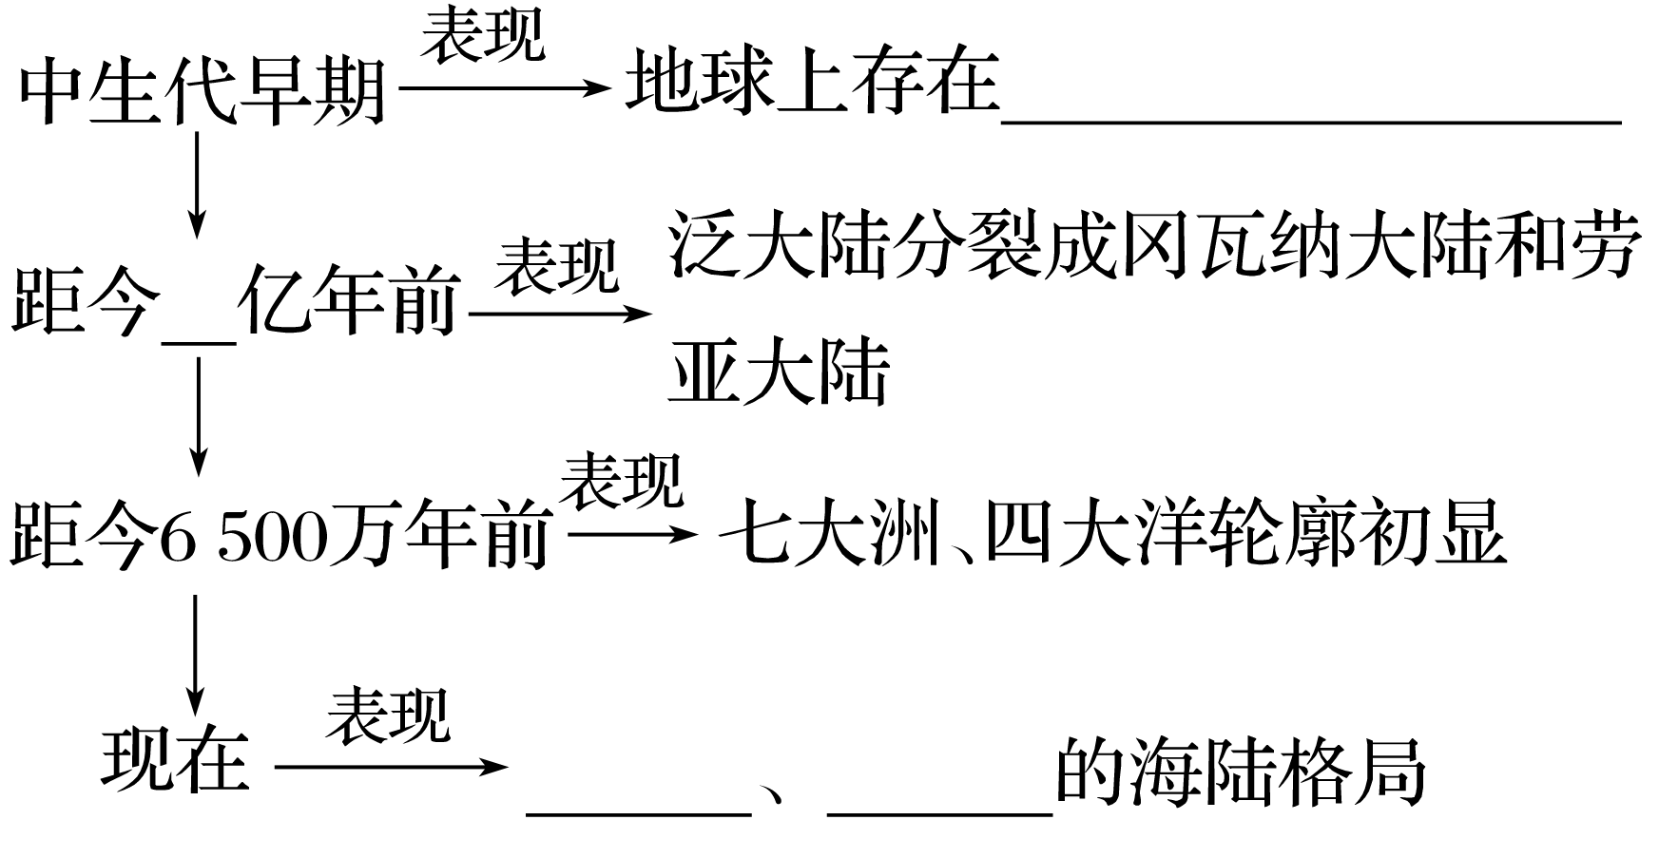

(3)构造运动

(4)矿产形成

|  |  |
| --- | --- |
| 时期 | 成矿 |
| 前寒武纪(距今25亿至23亿年前后) | ________成矿期 |
| 古生代后期 | 蕨类植物繁盛——________成矿期 |
| 中生代 | 裸子植物繁盛——________成矿期 |

**【导思——析问题，提能力】**

2．地壳运动性质的判断方法

(1)若出现大面积成层岩石，说明形成岩层的时代地壳下沉。

(2)若岩层发生侵蚀，说明地壳上升。

(3)若某个年代的岩层缺失，说明该年代该地区地壳上升没有接受沉积；或者地壳曾经下沉，形成了该年代的岩层，后来该地地壳上升，形成的岩层又被侵蚀掉。

3．地球的演化历程

|  |  |  |  |  |  |
| --- | --- | --- | --- | --- | --- |
| 地质年代 | | 海陆变迁 | 生物演化 | | 矿产  形成 |
| 植物 | 动物 |
| 新生代 | 第四纪 | 形成现代七大洲、四大洋的海陆格局；地壳运动剧烈，形成现代地势起伏的基本面貌 |  | 大量大型哺乳动物灭绝，人类诞生 |  |
| 新近纪 | 类人猿出现 |
| 古近纪 | 被子植物繁荣 | 大部分哺乳动物目崛起 |
| 中生代 | 白垩纪 | 板块运动剧烈，泛大陆分裂为冈瓦纳大陆和劳亚大陆 |  | 恐龙等大批生物灭绝，有胎盘的哺乳动物出现 | 主要成煤期 |
| 侏罗纪 | 被子植物出现，裸子植物繁荣 | 鸟类、有袋类哺乳动物出现，恐龙繁荣 |
| 三叠纪 |  | 恐龙、卵生哺乳动物出现 |
| 古生代 | 二叠纪 | 地壳运动剧烈，海陆格局多次变迁，形成泛大陆(盘古古陆) | 地球上95%的生物灭绝 | | 重要的成煤期 |
| 石炭纪 | 裸子植物出现，蕨类繁荣 | 爬行动物出现，昆虫繁荣 |
| 泥盆纪 | 石松、木贼、种子植物出现 | 出现两栖动物和昆虫，鱼类繁荣 |
| 志留纪 | 陆生的裸蕨植物出现 |  |
| 奥陶纪 | 海生藻类繁盛 | 鱼类出现 |
| 寒武纪 | 生命大爆发 | |
| 前寒武纪 | | 地球形成，原始海洋出现，形成最初的海洋、陆地分布状况 | 藻类、细菌繁盛，多细胞生物出现 | | 重要的铁矿成矿期 |
| 原始细菌、蓝绿藻出现 | |
| 出现有机质 | |

**【导练——解例题，找方法】**

(海南地理)2019年2月19日，我国在塔里木盆地顺北油气田完成某钻井钻探，钻井深8 588米，创亚洲陆上钻井最深纪录。据此完成1～2题。

1．该钻井(　　)

A．未穿透地壳 B．深达莫霍面

C．已穿透岩石圈 D．即将穿透地幔

2．该钻井深达8 500多米，表明当地拥有深厚的(　　)

A．侵入岩 B．喷出岩

C．变质岩 D．沉积岩

青藏高原经历了沧海桑田的巨变，其尼玛盆地化石点沉积岩层的颜色与当时气候有着直接关系，黄绿色岩层代表了干燥冷凉还原的气候环境，紫红色岩层代表了干旱炎热的强氧化气候环境，深灰色岩层代表了温暖湿润的气候环境。据此完成3～4题。

3．深灰色、黄绿色、紫红色三种颜色的岩层从上往下堆积，反映了当时青藏高原气候环境的变化是(　　)

A．温暖湿润—干旱炎热—干燥冷凉

B．干旱炎热—温暖湿润—干燥冷凉

C．干燥冷凉—干旱炎热—温暖湿润

D．干旱炎热—干燥冷凉—温暖湿润

4．考古学家在对青藏高原古生物化石进行研究的过程中，发现了存在于三叠纪时期(距今2.5亿年～2亿年)的喜马拉雅鱼龙化石和珠峰中华旋齿鲨化石，下列对该地质时期的描述正确的是(　　)

A．该地质时期属晚古生代，陆地上开始出现低等植物

B．该时期脊椎动物迅速发展，海洋面积进一步缩小

C．由于板块运动剧烈，联合古陆开始解体，各大陆向现在的位置漂移

D．爬行动物时代，后期进化出鸟类、小型哺乳动物，被子植物繁盛

**【导悟——拓思维，建体系】**

**江苏省仪征中学2022—2023学年度第二学期高二地理学科作业**

**一轮复习 地球的演化与圈层2**

研制人：李学忠 审核人：林爱红

班级：________姓名：________学号：_______时间：5月30日作业时长：20分钟

(2021·浙江联盟三模)暑假期间，一位骑行爱好者在109国道上青藏段骑行，图1为109国道青藏段的部分线路，图上的数值为相邻两个城市之间的距离，图2为经过标识牌时的留影，该局部路段大致呈南北走向。完成1～2题。

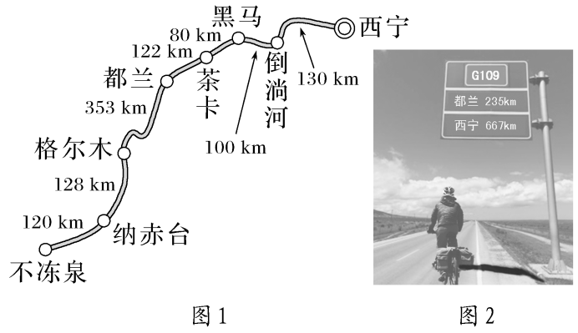

1.图2标识牌距离最近的城市是(　　)

A.都兰 B.西宁

C.格尔木 D.茶卡

2.当他经过标识牌时，地方时接近(　　)

A.6：00 B.10：00

C.14：00 D.18：00

人口潜力指数是指目前人口状况下各地区能够继续容纳人口的潜力大小。下图为美国本土人口潜力指数分布示意图。据图回答3～4题。

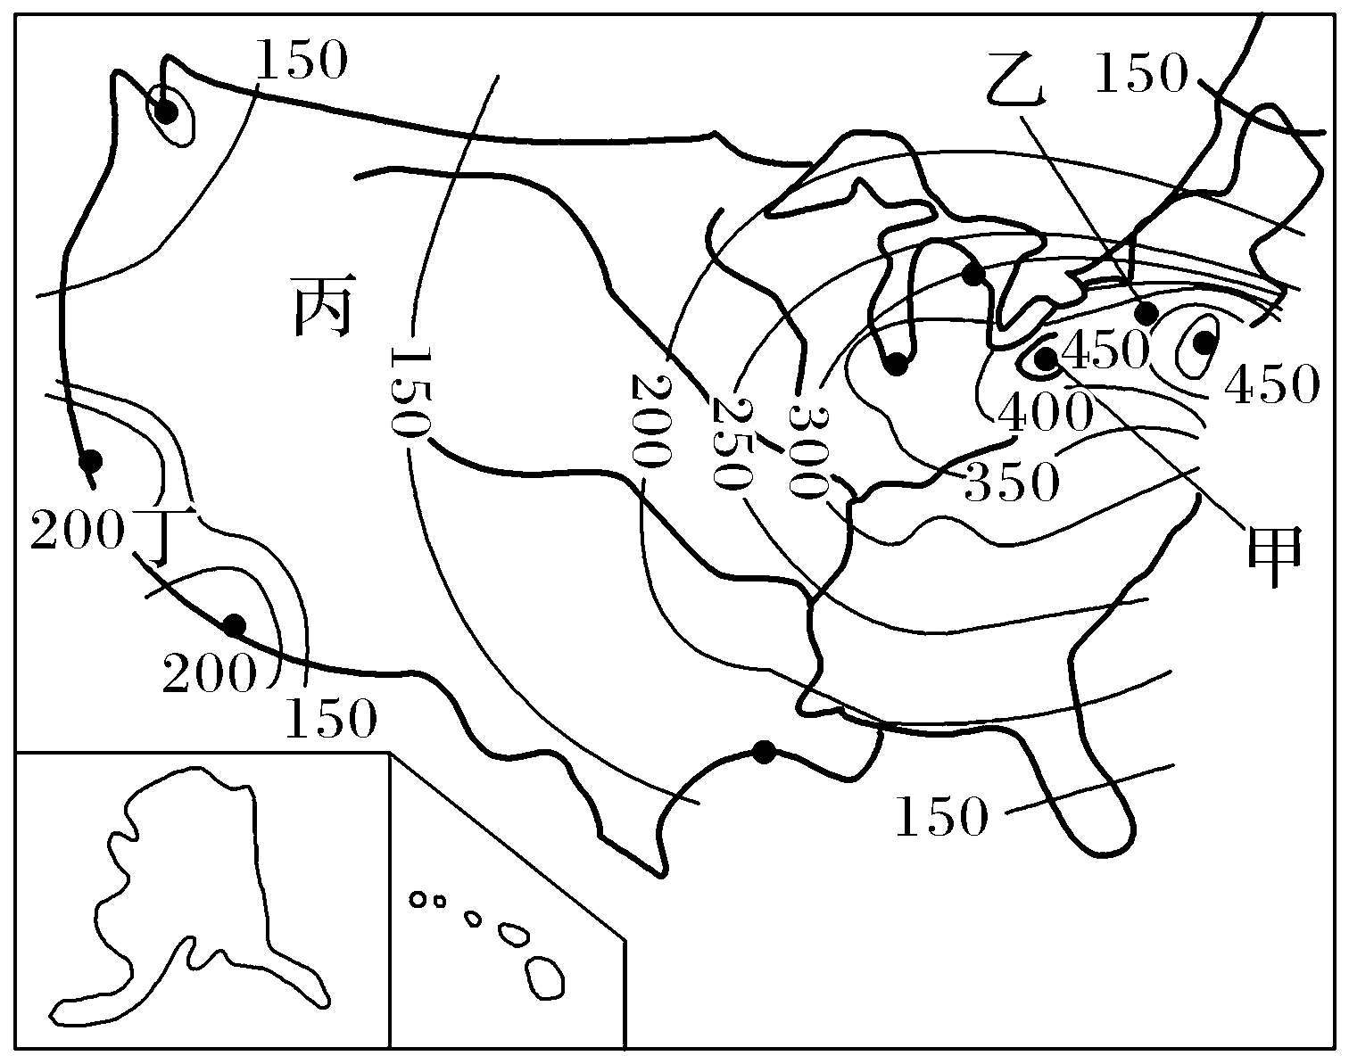

（★）3.绘制上图步骤正确的是(　　)

①打开国家测绘主管部门网页　②在“标准地图服务”栏目下载美国空白图　③编绘草图　④完成地图清绘　⑤在图幅上方标注图名

A.①→②→③→④→⑤ B.②→①→④→③→⑤

C.⑤→④→③→②→① D.①→②→⑤→③→④

4.图中四地人口潜力由小到大的排序正确的是(　　)

A.甲乙丙丁 B.甲丙丁乙

C.乙甲丙丁 D.丙丁乙甲

(2021·山东淄博二模)2021年3月28日10：05，某地理教师乘坐动车经停某火车站时，在车厢内透过左侧车窗用手机拍摄了站内的护坡景观(下图)。动车座椅朝向与行驶方向一致。据此完成5～6题。

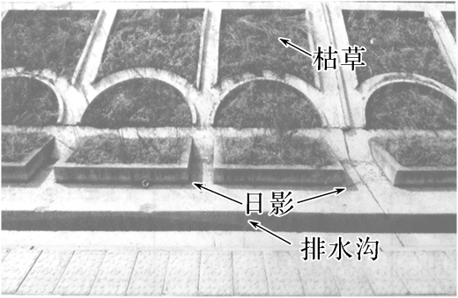

5.该火车站可能位于(　　)

A.山东中南部山区 B.新疆西部绿洲区

C.四川西部平原地区 D.福建东部沿海地区

（★）6.此时该动车车头的大概朝向是(　　)

A.东 B.西

C.南 D.北

(2021·山东威海期末)2021年4月26日，自然资源部公布《钓鱼岛及其附属岛屿地形地貌调查报告》。下图示意钓鱼岛地貌。据此完成7～8题。

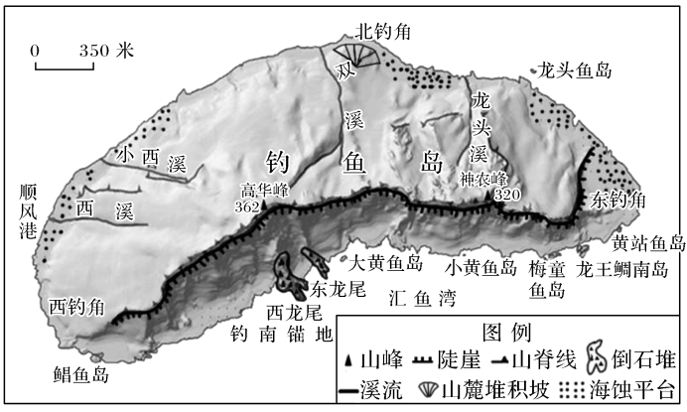

7.下列相关说法，正确的是(　　)

A.比例尺为1∶350 000 B.河流自北向南流

C.钓鱼岛东西长约1 905米 D.用大比例尺地图绘制

8.倒石堆是由于崩塌形成的堆积地貌，推测其崩塌的主要原因是(　　)

A.地势陡峭 B.流水侵蚀

C.海浪堆积 D.植被覆盖率低

**高二地理补充练习**

浙江某中学地理兴趣小组经过搜集资料、调查研究，完成了对浙江省不同地形类型区能源利用状况的统计(下表)。据此完成9～10题。

|  |  |  |  |  |  |  |  |  |  |
| --- | --- | --- | --- | --- | --- | --- | --- | --- | --- |
| 分组 | 能源类型 | | | | | | | | |
| 电力 | 瓶装液化气 | 管道天然气 | 薪柴 | 太阳能 | 管道煤气 | 太阳能电加热 | 煤炭 | 总占比 |
| 内陆平原 | 60.75 | 9.77 | 18.46 | 7.26 | 0.31 | 1.46 | 1.44 | 0.55 | 100 |
| 山区 | 52.72 | 11.38 | 16.48 | 10.69 | 1.01 | 0.97 | 0.26 | 6.49 | 100 |
| 沿海 | 54.03 | 13.78 | 24.97 | 2.77 | 3.12 | 0.69 | 0.21 | 0.43 | 100 |
| 海岛 | 61.44 | 14.18 | 12.21 | 10.01 | 0.74 | 0.53 | 0.82 | 0.07 | 100 |

9.由表中数据可知(　　)

A.煤炭比重最大 B.沿海能源结构更合理

C.海岛用电最多 D.山区能源以薪柴为主

10.为直观反映各地形类型区的能源利用状况，兴趣小组成员分别绘制了下列地理图表，其中最准确合理的是(　　)

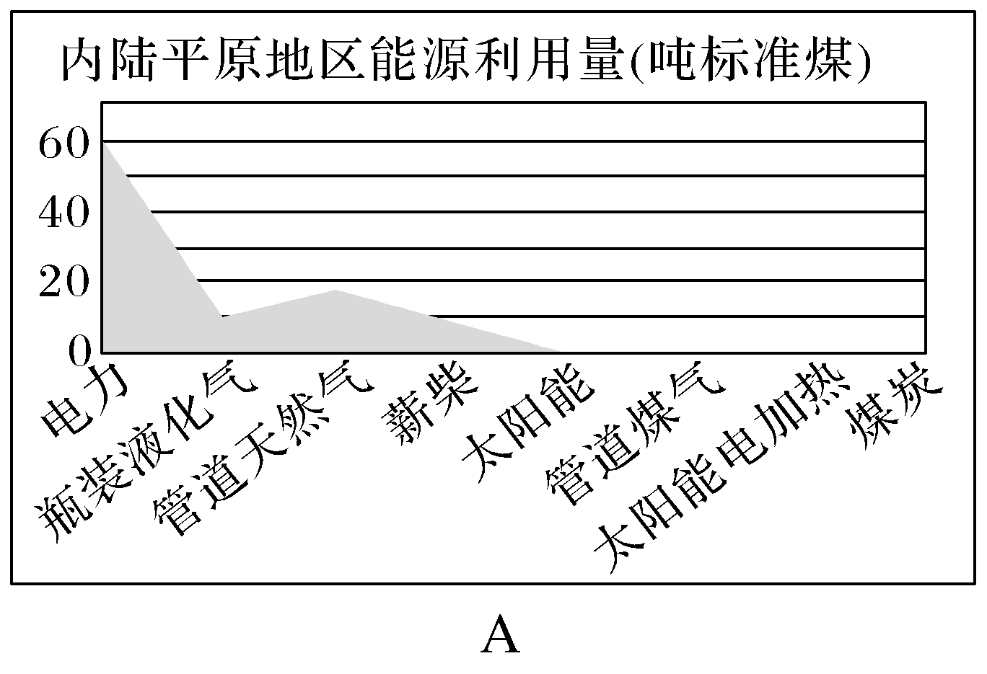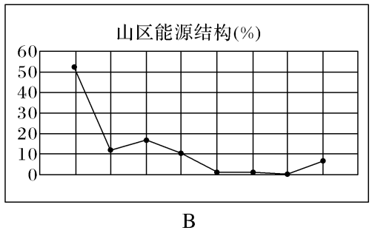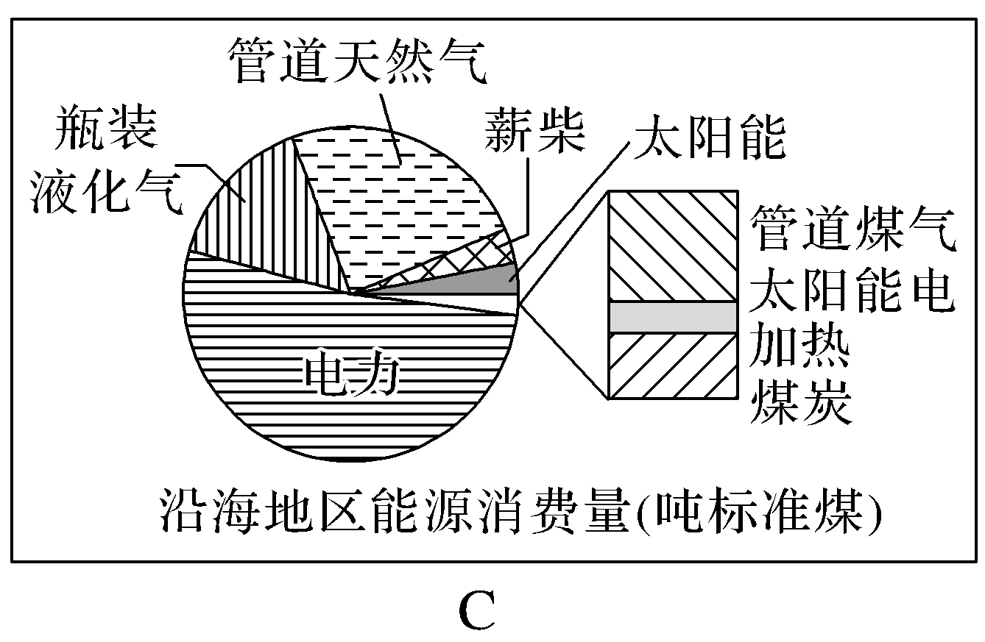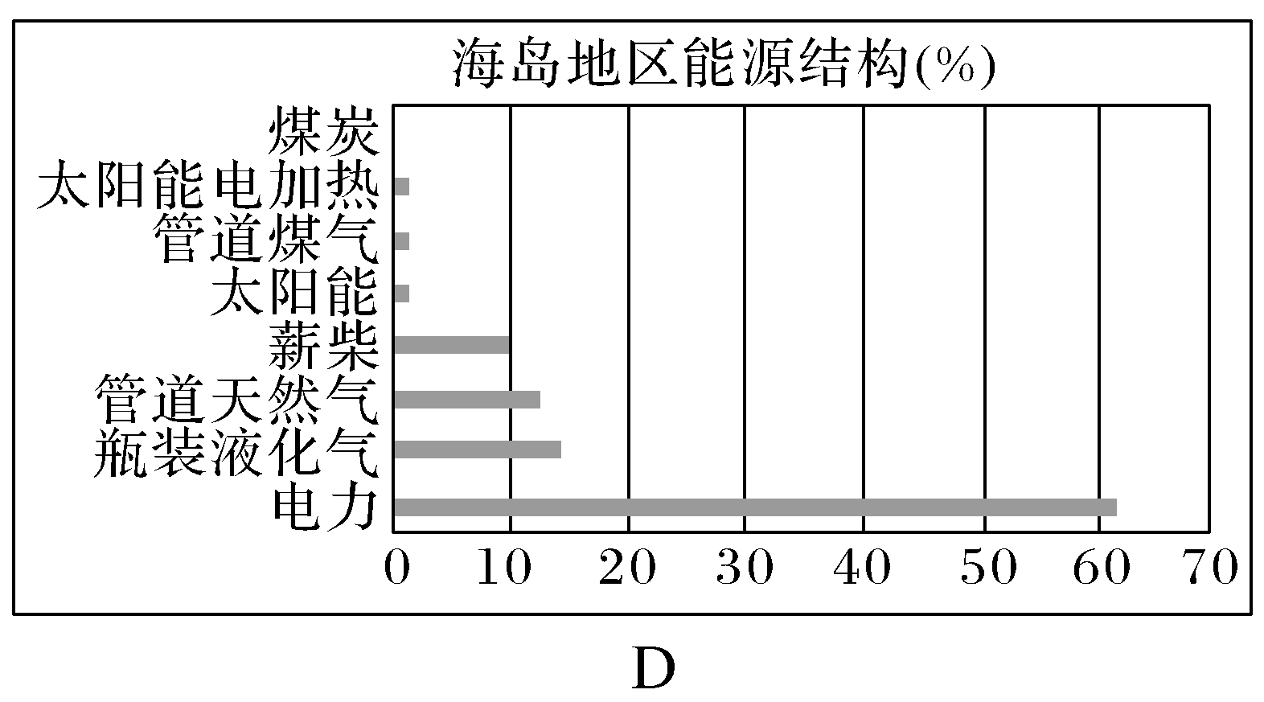

11.(2021·北京西城一模)山东滨州博兴县全面启动“封村”模式后，为了方便防疫工作进行，群众自发绘制了示意图(如下图)。据此，分析利用该图可以(　　)

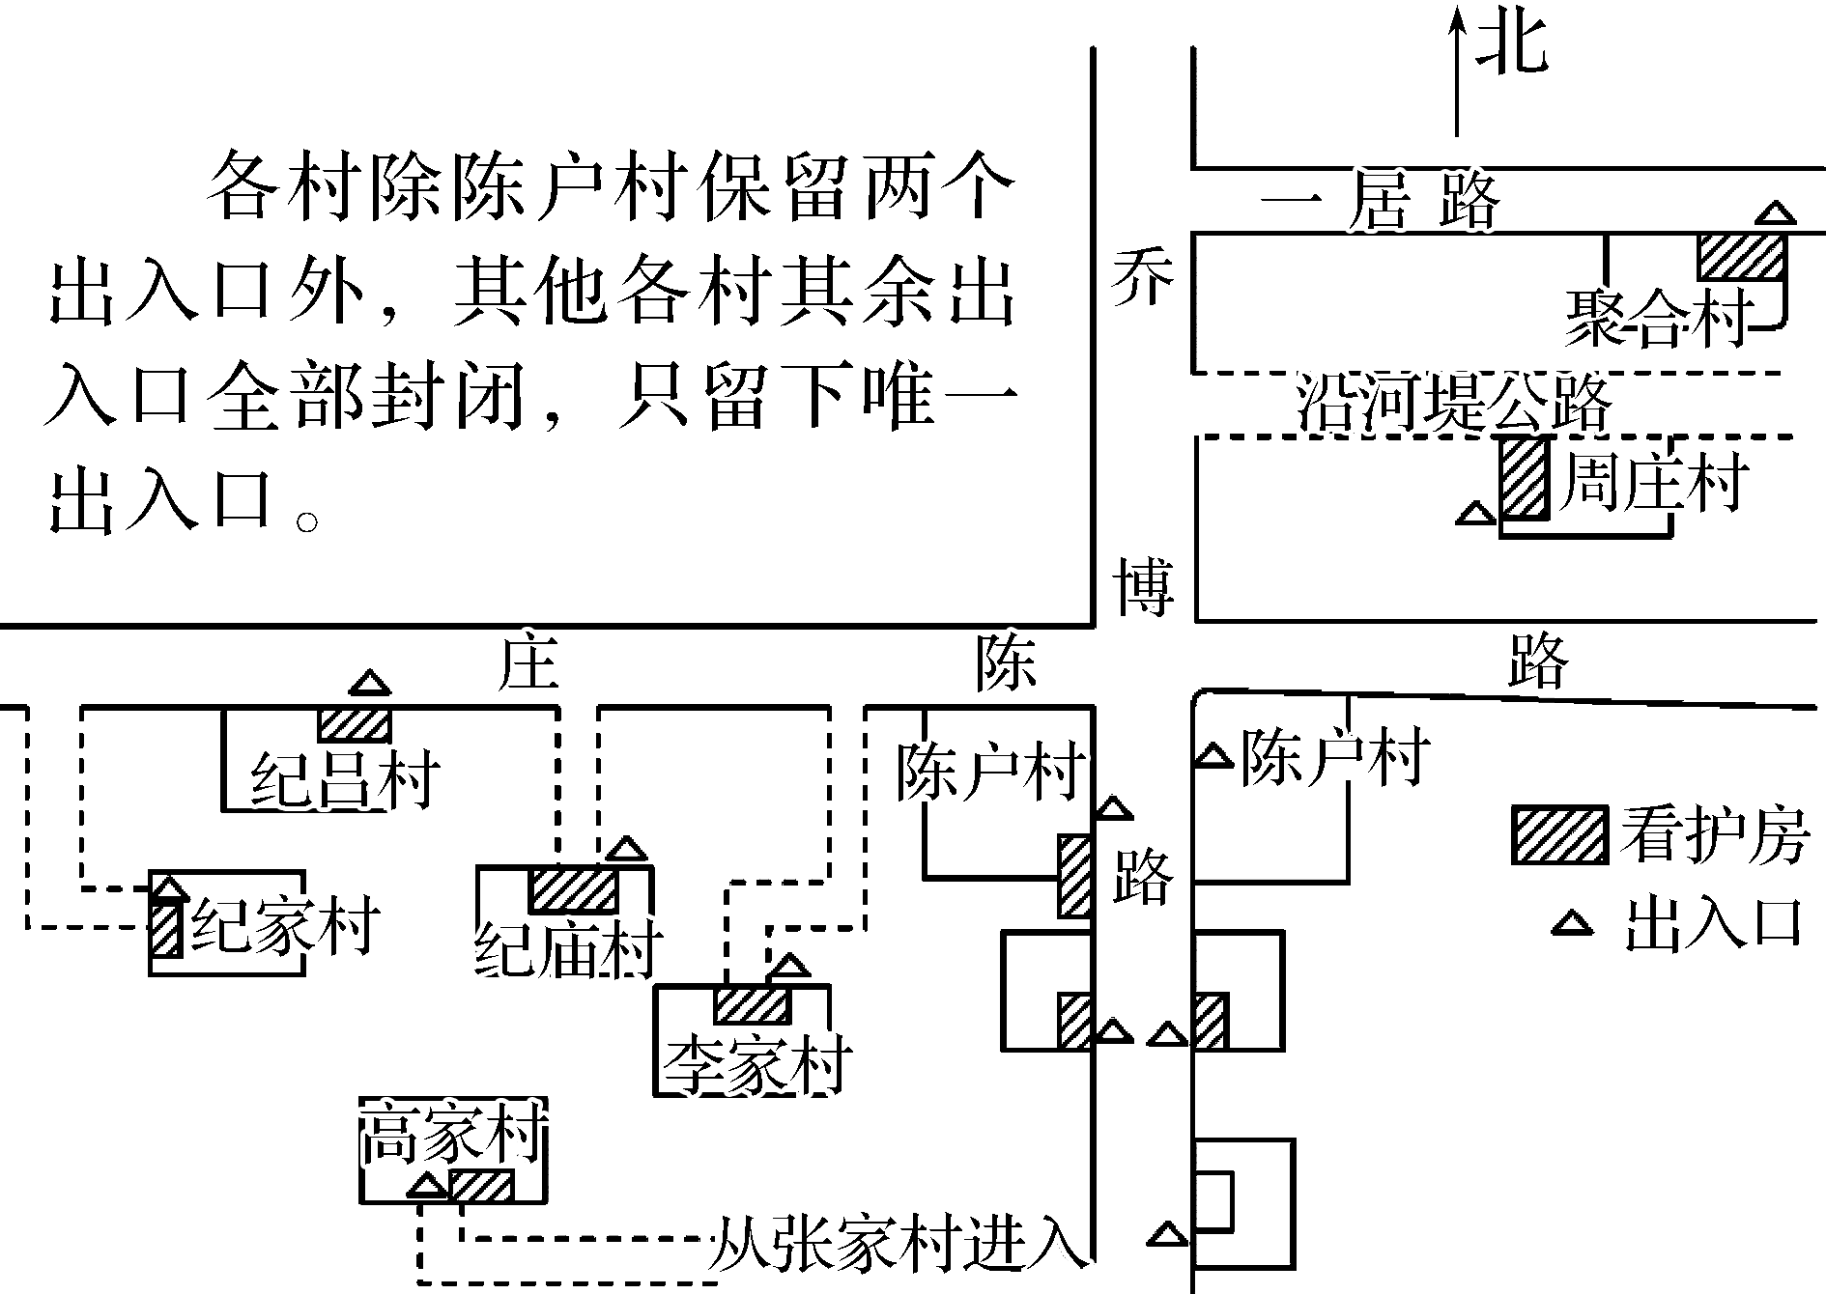

A.确定村落规模大小 B.了解各村人员构成

C.计算实际运输距离 D.快速找到入村路径

12.下列四幅剖面图中与地貌景观图区域特征相符合的是(　　)

